Avis d’appel d’offres ouvert national N° DNCMP/ 09/F/2026-2027 de fourniture et installation des équipements météorologiques à l’IGEBU

Date de publication :21/7/2026

- Date de dépôt des offres : 21./8/2026.

- Le Gouvernement du Burundi a obtenu un financement du Fonds International de Développement Agricole (FIDA) destiné à couvrir le coût du Programme de Développement de l’Entrepreneuriat Rural « PRODER », et envisage d’en faire partiellement usage pour la fourniture et installation des équipements météorologique à l’IGEBU. L’utilisation de fonds du FIDA est soumise à l’approbation de ce dernier, selon les modalités et conditions que prévoit l’accord de financement et conformément aux règles, politiques et procédures du FIDA. Le FIDA et ses représentants, mandataires et fonctionnaires sont dégagés de toute responsabilité concernant les actions en justice, procédures, réclamations, demandes, pertes et obligations en tout genre et de toute nature qu’une quelconque partie invoquerait dans le cadre du PRODER.

- L’Accord de financement du PRODER a été signé à Bujumbura, le 27 avril 2022, pour un montant de 89,40 millions USD et comprend : (i) un financement FIDA de 53,654 millions USD (60%), dont 80% en don (Don n°2000004134) et 20% en prêt (Prêt n°2000004133) ; (ii) un financement additionnel du FIDA (don n°2000004907) de USD 25 millions (28%), qui a été approuvé en décembre 2023 ; (iii) la contribution du Gouvernement pour USD 7,065 millions (7,9%), sous forme de taxes et droits de douanes et certains coûts de gestion de PRODER ; (vi) une contribution des bénéficiaires à hauteur de USD 3,679 millions.

Le but du PRODER est de contribuer à la réduction de la pauvreté, l’amélioration de la nutrition et de la sécurité alimentaire des communautés rurales par la promotion de l’entrepreneuriat des jeunes et des entreprises agropastorales. Le PRODER s’inscrit dans la droite ligne du Gouvernement de transformer en entrepreneurs les agri-éleveurs en général et les jeunes du milieu rural en particulier.
Le programme est structuré en trois (3) composantes :
- la Composante 1 : Développement inclusif des entreprises des jeunes ruraux, dont la promotion de l’entrepreneuriat des jeunes et femmes ;
- la Composante 2 : Promotion d’un environnement favorable au développement des entreprises agropastorales, comprenant l’amélioration de l’accès à la terre et aux actifs pour l’entrepreneuriat agricole et le développement des infrastructures de production et d’accès au marché ;
- la Composante 3 : Renforcement Institutionnel et Gestion du Programme.

- Le présent avis d’appel d’offres fait suite à l’avis général de passation de marchés paru dans le Renouveau le 05/8/2025, site des marchés publics du Burundi le 05/8/2025, site web des programmes et projets du FIDA au Burundi le 05/8/2025 et le 30/7/2025 sur le site de Burundi Jobs.

- Le PRODER invite à présent les entités remplissant les conditions requises ("soumissionnaires") à soumettre des propositions en vue de la fourniture des biens énumérés ci-après : fourniture et installation des équipements météorologique à l’IGEBU. Des précisions concernant ces produits et matériels figurent dans les spécifications techniques.

- L’acheteur invite à présent les entités remplissant les conditions requises ("soumissionnaires") à communiquer leurs offres sous pli cacheté pour la fourniture et installation des équipements météorologique à l’IGEBU.
Les biens et services connexes, ainsi que le marché qu’il est prévu d’attribuer, sont constitués d’un (01) lot unique à savoir : fourniture et installation des équipements météorologique à l’IGEBU
Le marché sera attribué au soumissionnaire ayant présenté une offre jugée la moins-disante par l’Autorité Contractante conformément aux dispositions des articles 50, 193 et 194 du Code des Marchés Publics du Burundi du 29/01/2018.
On trouvera de plus amples informations concernant les équipements et services connexes sur le bordereau des quantités/calendrier de livraison qui figure dans le présent dossier d’appel d’offres.
- L’appel d’offres est ouvert à quiconque souhaite y répondre, pourvu qu’il remplisse les conditions requises. Sous réserve des restrictions énoncées dans le dossier d’appel d’offres, les entités habilitées peuvent s’associer à d’autres soumissionnaires afin d’accroître leur capacité à livrer les biens et services connexes.
- Il a été décidé, pour le présent marché, de passer un appel d’offres international, offres qui seront évaluées selon la procédure décrite dans le dossier, conformément au Guide pratique de passation des marchés du FIDA consultable sur le site du FIDA [https://www.ifad.org/fr/-/document/ifad-procurement-handbook

- Le Dossier d’Appel d’Offres peut être consulté au secrétariat du Programme de Développement de l’Entrepreneuriat Rural « PRODER », sise Avenue du Large n° 30, Zone KININDO ; Commune MUHA ; Mairie de Bujumbura/Burundi ; Immeuble des Projets/Programmes financés par le FIDA au Burundi ; 1^{èr} étage, Tél : +257 22 21 12 00 et www.programmefidaburundi@.org , sur le site web des marchés publics du Burundi wwwarmp.bi, et sur le site de Burundi Jobs.

Il peut être obtenu à l’adresse indiquée ci-dessus moyennant paiement d'un montant non remboursable de deux cent mille Francs Burundi (Bif 200.000) ou septante dollars américains (70 USD) dont la moitié cent mille (100.000 BIF) ou 35 USD sera versée sur le sous- compte des recettes non fiscales de l’Etat n° CC10003 ouvert à la BRB et l’autre moitié cent mille (100.000 BIF) OU 35 USD sur le compte n° CC13915 03104582302 ouvert à la BRB au nom du PRODER /recettes internes.

- Toute question concernant le présent appel d’offres doit être adressée par écrit au Coordonnateur du PRODER à l’adresse ci-dessus ou par courriel à nti.come@programmefidaburundi.org avec copie pour information à ntircome@gmail.com Coordonnateur du PRODER et à egidiusniyo@yahoo.com du Responsable de Passation des Marchés, en mentionnant la référence de la publication (AAOI N° DNCMP /09/F/2026-2027), au moins dix (10) jours calendriers avant la date limite de la remise des offres figurant au point 11 ci-dessous. L’Acheteur répondra par courrier physique ou courriel électronique à toute demande d’éclaircissements relatifs au Dossier d’Appel d’Offres, qu’il aura reçue. Les soumissionnaires pourront ainsi être assurés de recevoir les mises à jour dont pourrait faire l’objet le présent dossier.
- Les offres doivent parvenir à l’adresse ci-dessous et selon les modalités indiquées dans les données particulières de l’appel d’offres – clause 25 des instructions à l’intention des soumissionnaires, au plus tard le 21 /8/2026 à 10 heures, heures locales (GMT+2).
PROJET DE DEVELOPPEMENT DE L’ENTREPRENEURIAT RURAL (PRODER)

À l’attention de :
Côme NTIRANYIBAGIRA, Coordonnateur du PRODER
Avenue du large n°30 sise Avenue du Large n°30 ; Zone KININDO ; Commune MUGERE ; Province de Bujumbura/Burundi ; Immeuble des Projets/Programmes financés par le FIDA au Burundi ; 1^{èr} étage, Tél : +257 22 21 12 00.
- Les offres seront ouvertes en présence des soumissionnaires qui souhaitent être présents à l’ouverture ou de leurs représentants dans la salle des réunions situées au 1er étage de l’Immeuble des Projets financés par le FIDA au Burundi, le ____/___/2026 à 10 heures 30 minutes, heures locales (GMT+2). Les soumissions hors délai ne seront en aucun cas acceptées et seront renvoyées sans avoir été ouvertes sur demande écrite et aux frais du soumissionnaire.
- Toutes les offres devront être accompagnées d’une garantie de soumission d’un montant de cinq millions cinq mille(5 500 000 BIF) ;
- La monnaie de soumission est le dollar américain (US$), le francs burundais (BIF) ou l’Euros (€).
- Les équipements doivent être livrés dans un délai maximum de nonante (90) jours calendaires à compter de la date de réception de la lettre de marché dûment signée par les deux parties.
Veuillez noter que les offres électroniques ne sont pas acceptées, comme indiqué dans la clause 25 des instructions à l’intention des soumissionnaires.
Veuillez agréer, Madame, Monsieur, l’expression de nos salutations distinguées.

SR3 Spécifications techniques
Récapitulatif des spécifications techniques.

I. Thermomètres ordinaires :
Type du psychromètre : 28/2
Type du support du psychromètre : 28
Le thermomètre doit être en alcool ou liquide
Le liquide doit être coloré en rouge
Unité : °C
Plage de mesure : de - 40 degré à +80Degré Celsius
Précision à 0.1 degré

- Thermomètres à Minima pour la mesure de la température minimale

Type du thermomètre : 43D/40
Type du support du thermomètre : T23UG14
Il doit être en alcool.
Couleur : le liquide doit être coloré en bleu,
Couleur de l’index : rouge
Plage de mesure : -40 degré à +80 degré Celsius
Unité : °C
Précision : 0.1 degré Celsius

- Thermomètre à Maxima pour la mesure de la température maximale

Type du thermomètre : 43C/60
Type du support du thermomètre : T23UG14
Ils doivent être en alcool.
Couleur : Le liquide doit être coloré en bleu,
Couleur de l’index : rouge
Plage de mesure : -40 degré à +80 degrés Celsius
Unité : °C
Précision : 0.1 degré Celsius

- Les géothermomètres/ thermomètre du sol/ thermomètre coudé à 10cm, 20cm et 50cm
Type du thermomètre : 49A/10 ; 49A/20 ; 49A/50
Ils doivent être en alcool,
Couleur : Le liquide doit être coloré en rouge
Forme : Tige plié (coudé) à l’angle de 45 degrés
Précision : 0.1 degré,
Plage de mesure de -40 degrés Celsius à 60 degrés
- COMPTEUR ANEMOMETRE
Type : 91G ou version avancé
Mesure du vent : de 0,4 à 75 m/s
Seuil de démarrage : 0.4m/s
Plage de mesure de compteur : 0 ... 99,99999 km
Précision de lecture : 10 m
Hauteur : 250 mm
Diamètre: 220 mm
Poids : 1,4 kg

- BAROMETRE

Baromètre de marque BM600 Affichage numérique moderne
Type: Baromètre Électronique
Affichage : Numérique à 6 chiffres
Plage de mesures: 600-1100Pa
Précision à 10-30°C:+/- 0.15hPa
Résolution :0.1hPa
Stabilité :0.1hPa/an
Température de travail:-20:50°C
Interface:RS232
ANALOG OUTPUT:0-10V ou 0-20mA

VI. PLUVIOMÈTRE MANUEL
Le pluviomètre est constitué de :
- 1 partie supérieure pour la récolte des préDAPitations ;
- 1 partie inférieure pour la collecte des préDAPitations ;
- 1 réDAPient collecteur ;
- 1 poignée/manche/manette/support;
- 1 éprouvette graduée pour la mesure des préDAPitations tombées.
- Surface de réception : 200 cm²
- Eprouvette graduée : 200 cm³ pour 10 mm de préDAPitation
- Séparation de la graduation de l’Eprouvette gradué : 0.1 mm
- RéDAPient collecteur : 1.4 litres
- Matière : Acier inoxydable
- Taille : Ø 190x450 mm
- Poids : 3.2
- Construction : norme DIN 58666 C

VII. Airport Wind and Pressure Monitoring System AMS 16 – WP
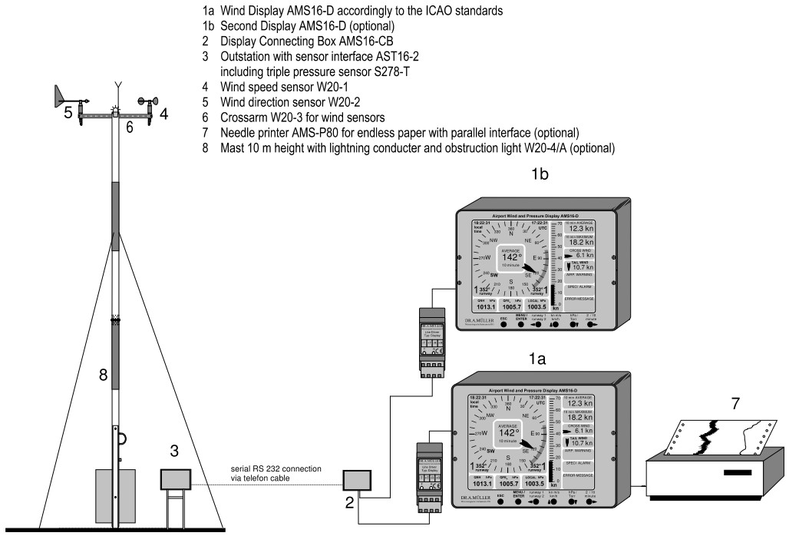

Airport Wind and Pressure Monitoring System AMS16 - WP

The AMS16 System is designed, to perform wind and pressure measuring on international, domestic and military airports in compliance with WMO standard No. 49 and the ICAO rules. Its main merits are: Big and rugged wind sensors, big and clear arranged display unit, digital data transmission by telephone cable or radio modem.
A typical wind and pressure measuring system will consist of the following components:

- Wind Display AMS16-D
- Display Connecting Box AMS16-CB
- Outstation with sensor interface AST16-2
including triple pressure sensor S278-T
- Wind speed sensor W20-1
- Wind direction sensor W20-2
- Crossarm for wind sensors W20-3

Optional:
7. Needle printer for endless paper with parallel interface | AMS-P80
8. Mast, 10 m height, for wind sensors with span ropes, lightning protection, ostruction light at the top of the mast, security painted in red and white | W20-4/A
9. Telephone underground cable for data transmission | AMS16-TC1
10a. Pair of Radiomodems for long distance transmission | AMS16-RM2
10b Pair of Yagi-directional antenna for use of radiomodems | YAA2-2C

11. Windsensor-Heating: Order-no. W20-1/H and W20-2/H

1. Wind and Pressure Display AMS16-D
The airport wind and pressure display AMS16-D, distinguished by its compact design and clear display, based on a PC compatible embedded processor board (PC/104) and a 10 inch TFT colour display with 640 x 480 pixels, CFL background illuminated. The display shows wind values according to the ICAO rules and WMO standard No. 49 and has the ability to show additional values for QNH (air pressure on sea level) QFE (air pressure on runway level) and TRL (transition level), if a pressure sensor is installed in the outstation.

In the window ‘AIRP. WARNING’ there will be given the following information in case of occurrence: Wind speed sensor defective, wind direction sensor defective, 10 minute average of wind speed above 20 knots, gust above 30 knots.
In the window “SPECI ALARM” there will be given the following additional information: Variation of wind direction more then 60° during the last 10 minutes, change of the 10 min. average of wind speed more then 10 knots during the last 10 minutes, gust increased more then 10 knots during the last 10 minutes.
In the window “ERROR MESSAGE” there will be given errors detected by the system as there are: Communication trouble, sensor trouble more precisely then in the field “AIRP.
WARNING” and display trouble.
The warning-, alarm- and error-message will remain on the display till it will be set back by the menu point “conformation”. The display AMS16-D receives its data by RS232 interface, depending of the method of data transmission. The wind values can be plotted as diagram on a printer by a parallel printer port with different paper speeds.

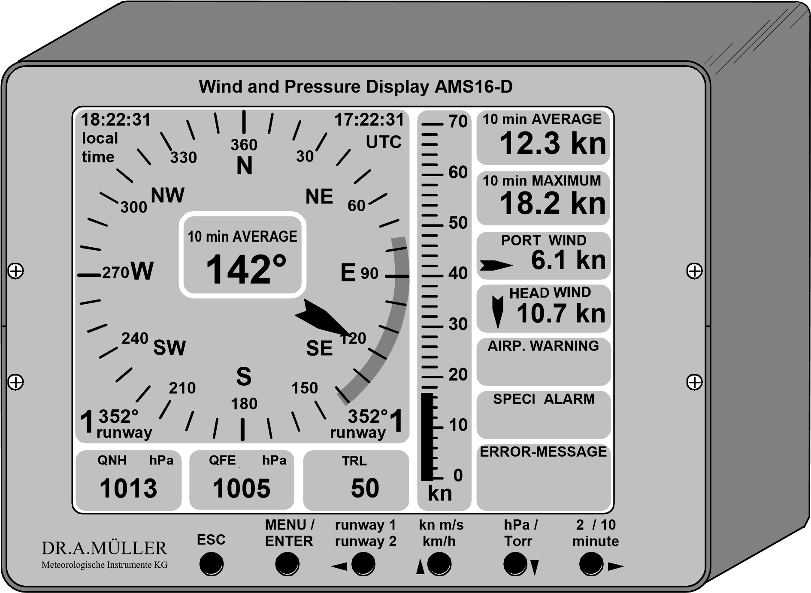

Specifications:

Displayed values:
Wind speed | digital display of 2 minute or 10 minute average
 | digital display of 10 minute maximum respectively Gust
 | digital display of cross wind (speed component crosswise to runway)
 | digital display of tail wind (speed component in direction of runway
 | bar graph for Instant. values 0...35 m/s or 0…70 kt or 0…140 km/h
Wind direction | arrow on compass rose 1...360°
 | digital 2 or 10 minute average respectively variation
Air pressure | QNH (reduced to sea level)
 | QFE (reduced to runway level)
 | TRL (Transition level)
Airport warning | trouble of speed sensor
 | trouble of direction sensor
 | 10 min average value of wind speed > 20 knots
 | gust > 30 knots

Speci alarm | variation of wind direction more then 60° during the last 10 min
 | 10 minute average of wind speed changes more then 10 knots
 | gust increases more then 10 knots
 | VRB <> ASD
Push bottoms:
Menu | to enter into the menu
Arrow left | to jump inside of the menu and to select the outstation
Arrow up | to scroll inside of the menu and to select the dimension of wind speed
Arrow down | to scroll inside of the menu and to select the dimension of air pressure
Arrow right  Interfaces: | to jump inside of the menu and to alter between 2 and 10 min average
RS232 | for communication between outstation and display via modem
Keyboard | DIN connector for keyboard for purpose of installation
Power supply | : 100...230 V AC 50/60 Hz
Operating temperature | : 0 ...60°C
Storing temperature | : -40...85 °C
Moisture | : 0...95 % at 50°C , non-condensing
Dimension | : 280mm x 225mm x 100mm (WxHxL)
Weight | : 3 kg

2. Display Connecting Box AMS16-CB

The display connecting box with a robust plastic enclosure (IP 65) for wall mounting contains the clamps for power input, the clamps to connect the data transmission cable coming from the outstation and the clamps to connect the cable to the AMS16 Display. It is also prepared to accommodate a telephone modem or a radio modem and its power supply.

Specifications:

Signal input : Clamps for cable from outstation

Signal output : Clamps for cable to the displays

Power supply : 100…240 V AC , 0.1A
Options
Radio modem : installation prepared
Telephone modem : installation prepared

Ambient temperature : - 20...60°C
Storage temperature : -40...85°C
Ambient Humidity : 0...100% at 50°C

Dimension : 300mm x 300mm x 180mm

3. Outstation AST16-2

The outstation with a robust and water tight enclosure (IP 65) contains the power supply, the clamps for power input, for sensor connection and for the signal cable and a micro controller unit. This converts the analogous values of the wind- and pressure sensors into serial messages and gives them out by a RS232 interface. The outstation is also prepared to enclose a radio modem or a telephone modem, to convey the data over a far distance more then 2.000 meters by cable or radiosignal.

Specifications:

Analog inputs for : wind direction sensor W20-2
: Air pressure sensor (installed)
Counter input for : wind speed sensor W20-1
Interfaces : RS232
Baud rate : 2400 / 19,200 bps
Power supply : 100…240V AC , 1A
Radio modem option : installation prepared
Telefone modem option : installation prepared
Ambient temperature : - 20...60°C (unheated)
-40...60°C (heated)
Storage temperature : -40...85°C
Ambient Humidity : 0...100% at 50°C
Dimension : 300mm x 300mm x 180mm

4. WIND SPEED SENSOR W20-1

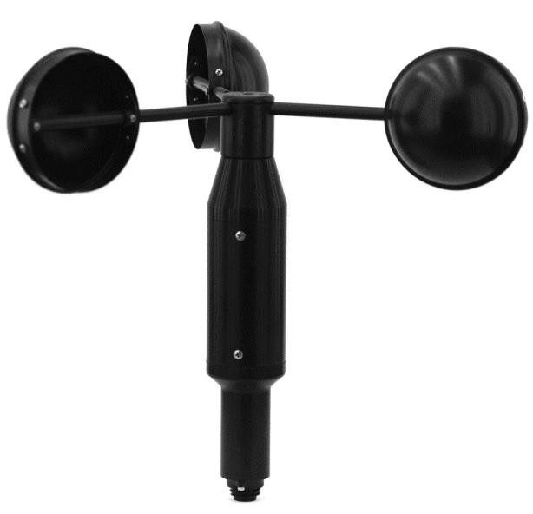
This sensor W20-1 is designed for measuring of wind speed with low threshold (0.5 Kn.) up to strongest wind. The rugged three-cup anemometer shows an excellent accuracy and linearity. It is completely made of anodised aluminium, stainless steel and Delrina durable and lightweight. A labyrinth prevents dust and water from bearings. A water-proof 7-pin plug provides a safety cable connection. Eight small magnets attached to the axis produce in a fixed dry-read contact pulses frequency proportional to wind speed. One rotation of cup assembly causes eight pulses. As a further advantage is the easy replacement of a single cap with arm. The
large dimensions of the caps makes the
sensor suitable for frosty regions without
using of a sensor heating.  Specifications  Sensor type  Signal output  Measuring range  Threshold Point  Accuracy  Ambient Temperature with heating Ambient Humidity  Cup diameter  Cup wheel diameter  Dimension (body only)  Weight  Material |  |  | :  :  :  :  :  :  :  :  :  :  :  :  :  : | 3-cup anemometer with dry-reed contact  8 pulses per revolution  3.22 m per revolution  0.402 m/s / Hz  0.7813 knots / Hz  - - 80 m/s  0.3 m/s  1.5 % of measured value  -20 ... + 60°C  -50 ... + 60°C  0...100%  100 mm  410 mm  300 mm x 60 mm (HxD)  1.5 kg aluminium (anodised), stainless steel and delrina  W20-1/H
Order-no. for sensor with heating |  |  | :  :  :  :  :  :  :  :  :  :  :  :  :  :

5. WIND DIRECTION SENSOR W20-2

large dimensions of the vane make the sensor suitable for frosty regions without
using of a sensor heating.

Specifications

Sensor Type |  | : | Wind vane with ring potentiometer
Measuring Range |  | : | 1 ... 359°
Accuracy |  | : | +/- 2°
Dumping Ratio |  | : | 0.2 m/s
Distance Constant |  | : | 1.5 m
Overshoot |  | : | lower than 10°
Potentiometer Linearity |  | : | < 0.3 %
Resistance |  | : | 5 k Ohm (other resistances on request)
Power Supply (sensor) |  | : | 50 V / 10 mA max.
Power Supply (heating) |  | : | 230 V / 1 A
Ambient Temperature |  | : | -50°C ... +60°C (heated)
 |  |  | -20°C ... +60°C (unheated)
Ambient Humidity |  | : | 0 ... 100 % RH
Vane Turning Radius |  | : | 430 mm
Body Dimension |  | : | 300 mm x 60 mm (HxD)
Weight |  | : | 1.5 kg
Material |  | : | anodised aluminium, stainless steel and delrina
Order-no. for sensor with heating |  | : | W20-2/H
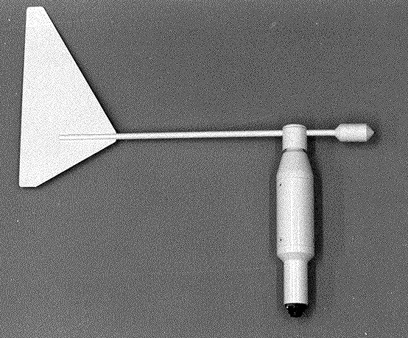
This sensor W20-2 is designed for measuring of wind direction with low dumping ratio and low overshoot up to strongest wind. The rugged wind vane shows an excellent accuracy and linearity. It is completely made of anodised aluminium, stainless steel and Delrina durable and lightweight. A labyrinth prevents dust and water from bearings. A water-proof 7-pin plug provides a safety cable connection. A high precision potentiometer with only a gap of 2 degree in the north position transforms the turning of the vane into an electrical signal. As a farther advantage the easy replacement of the
vane with its arm is to mention. The

6. Mast W20-4
That strong and rugged mast is placed on a swiveling bearing in the mast base which has to be rooted in a concrete foundation. The standard high is 10 m with 3 stainless steel span ropes. An instrument carrier at the top for 2 wind sensors is standard. Other instrument carriers are optional. To service the wind sensors the mast can be equipped with a counterweight (option /CW) for easy bending down or with climbing steps (option /CS). The whole mast is made from aluminum and the screws are made from stainless steel. The mast base has to be placed into a concrete foundation (1m x 1m x 0.5m) at a depth of 0.5 m.

Preconfigured version for airports: W20-4/A:

Mast 10 m height for wind sensors with span ropes, lightning protection, obstruction light at the top of the mast, security painted in red and white and counterweight for easy handling of bending down

Free configurable options of the aluminum mast: W20-4/…/…
… LP | - lightning protection
…CW | - counterweight for easy handling bending of down
…CS | - climbing steps for entering the mast
…RW | - security painted in red and white
…OL | - obstruction light at the top of mast

Specifications of mast W20-4:

Height |  | : | 10 m (* 6.6 m)
Diameter of the tube |  | : | 120 mm (* 100 mm)
Cross bar at the top |  | : | for wind sensors W20, length 1.30 m
Rigging |  | : | by 3 span ropes from stainless steel
Weight |  | : | ca. 50 kg (*40kg)
Material |  | : | aluminum
Required foundations |  | : | concrete socket for mast
 |  |  | concrete groundings for span ropes
Optional attachments |  | : | see above and cross arms for further sensors

N B : • Le matériel n'entraîne aucune dégradation de l'écosystème lors de son installation ( stations météorologiques automatiques au sol)
- Les soumissionnaires doivent inclure un plan détaillé pour l'élimination écologique des batteries usagées, des capteurs hors d'usage et des composants électroniques.
- Les équipements doivent être conformes aux standards de l'Organisation Météorologique Mondiale (OMM) et répondre aux exigences environnementales sans substances nocives.

- Airport Wind and Pressure Monitoring System AMS 16 – WP
Doit être livré avec un câble de 150 m pour la connexion de l’ensemble anémomètre-girouette se trouvant dans la station et l’affichage 1b et 1a se trouvant
dans le bureau des observateurs+ installation.

